|  |  |
| --- | --- |
|   **PROYECTO “MATERO DEL SUR” AGUSTIN MOTTA- Comisión 75175** | MATERO DEL SUR: “PROMOTORES DE UNA TRADICION”  MATE-BOMBILLA-YERBA MATE Y ACCESORIO |

***INDICE:  
  
1.DESCRIPCION DE LA PROBLEMATICA***

***2. OBJETIVO***

***3.DIAGRAMA ENTIDAD-RELACION***

***4.LISTADOS DE TABLAS***

*4.1 Tabla de cliente*

*4.2 Tabla proveedor*

*4.3 Tabla producto*

*4.4 Tabla compra*

*4.5 Tabla venta*

***5.LISTADO DE CONSULTAS***

***6.LISTADOS DE FUNCIONES***

***7.LISTADOS DE STORED PRODCEDURE***

***8.LISTADOS DE TRIGGERS***

***9. DATA CONTROL LANGUAGE (DCL)***

***10.TRANSANCTIONAL DATA LANGUAGE (TCL)***

***11.BACKUP***

***12.LINKS DE LAS CARPETAS***

***13. APLICACIONES USADAS***

***1.DESCRIPCION DEL PROBLEMA:***

Tengo una marca que se llama “Matero del Sur”, vendemos mates, yerba mate y accesorios materos como bombillas, termos, etc. El único problema que venimos arrastrando son los datos. Hoy en día necesitamos tener un reporte bien organizado y almacenado que contenga todo tipo de información (cantidad de clientes, productos, cantidad de ventas, etc)

***2.OBJETIVO:***  
  
Este proyecto está orientado a organizar mi emprendimiento. La idea es poder organizar mediante SQL la información de los productos, los clientes y los proveedores que me dan los productos que vendo. También buscó almacenar información sobre las compras que realizan mis clientes para tener una noción sobre cuáles son los productos que a la gente les gusta más

***3.DIAGRAMA ENTIDAD-RELACION:***

***4.LISTADOS DE TABLAS:***

*4.1.Tabla clientes:*

|  |  |  |  |  |  |  |
| --- | --- | --- | --- | --- | --- | --- |
| Campo | Tipo de dato | Caracteres | PK | FK | NULL | UNIQUE |
| Id cliente | INT |  | X |  |  |  |
| Nombre | VARCHAR | 50 |  |  |  |  |
| Email | VARCHAR | 50 |  |  |  | X |
| Teléfono | VARCHAR | 50 |  |  |  | X |
| Domicilio | VARCHAR | 50 |  |  |  |  |
| Cumple | VARCHAR | 50 |  |  |  |  |

*4.2.Tabla proveedor:*

|  |  |  |  |  |  |  |
| --- | --- | --- | --- | --- | --- | --- |
| Campo | Tipo de dato | Caracteres | PK | FK | NULL | UNIQUE |
| Id proveedor | INT |  | X |  |  |  |
| Nombre | VARCHAR | 50 |  |  |  |  |
| contacto | VARCHAR | 50 |  |  |  |  |
| Domicilio | VARCHAR | 50 |  |  |  |  |
| Rubro | VARCHAR | 50 |  |  |  |  |

*4.3.Tabla producto:*

|  |  |  |  |  |  |  |
| --- | --- | --- | --- | --- | --- | --- |
| Campo | Tipo de dato | Caracteres | PK | FK | NULL | UNIQUE |
| Id producto | INT |  | X |  |  |  |
| Id proveedor | INT |  |  | X |  |  |
| Nombre | VARCHAR | 50 |  |  |  |  |
| Descripción | TEXT |  |  |  |  |  |
| Precio | DECIMAL | 10 |  |  |  |  |
| categoria | VARCHAR | 50 |  |  |  |  |

*4.4.Tabla compra (esta tabla está orientada a la compra de mercadería para luego revenderla):*

|  |  |  |  |  |  |  |
| --- | --- | --- | --- | --- | --- | --- |
| Campo | Tipo de dato | Caracteres | PK | FK | NULL | UNIQUE |
| Id compra | INT |  | X |  |  |  |
| Id proveedor | INT |  |  | X |  |  |
| Id producto | VARCHAR | 50 |  | X |  |  |
| Cantidad | TEXT |  |  |  |  |  |
| Fecha | DATE |  |  |  |  |  |

*4.5.Tabla venta (esta tabla esta orientada en las ventas que el negocio realiza, y los productos que los clientes adquieren):*

|  |  |  |  |  |  |  |
| --- | --- | --- | --- | --- | --- | --- |
| Campo | Tipo de dato | PK | FK | NULL | UNIQUE | Caracteres |
| Id venta | INT | X |  |  |  |  |
| Id cliente | INT |  | X |  |  |  |
| Id producto | VARCHAR |  | X |  |  | 50 |
| Cantidad | TEXT |  |  |  |  |  |
| Fecha | DATE |  |  |  |  |  |

***5.LISTADO DE VISTAS:***

1. ***ventas_por_cliente****: Esta vista muestra la cantidad de ventas que un cliente realizo. Incluso especificad que productos compro. Esta vista relaciona la tabla producto, cliente y venta.*
2. ***proveedores_rubros:*** *Esta vista nos proyecta la cantidad de proveedores que tenemos y a que rubro se dedica cada uno. Esta vista trabaja sobre la tabla proveedores*
3. ***compras_recientes:*** *Esta vista nos permite visualizar las compras realizadas a proveedores y los productos adquiridos.*

*Esta consulta relaciona a las tablas producto, proveedor y compra.*

***6.LISTADOS DE FUNCIONES:***

1. ***FUNCIÓN “precio_promedio_categoria”:*** *Esta función tiene como objetivo calcular y devolver el precio promedio de los productos pertenecientes a una categoría específica.*

*Esta función involucra solo a la tabla producto.*

1. **FUNCIÓN “total_compras_proveedor”:** *tiene como objetivo calcular y devolver el total de compras realizadas a un proveedor específico.*

*Esta función relaciona la tabla compra y proveedor.*

***7.LISTADO DE STORED PROCEDURE:***

***1.producto_mas_vendido:*** *Esta Stored está creada para obtener el producto más vendido envase a la cantidad total vendida. Este procedimiento realiza una consulta que devuelve el nombre del producto y la cantidad total vendida.*

*Relaciona las tablas producto y venta.*

***2. total_ventas_cliente:*** *está creada para calcular y devolver el total de ventas realizadas por un cliente específico. Esto nos permite obtener una visión detallada del gasto total de un cliente en la base de datos.*

*Relación las tabla venta, producto y cliente.*

***8.LISTADO DE TRIGGER:***

***1.actualizar_stock_venta:*** *Este trigger actualiza el stock de los productos cuando se efectúa una venta. Esto permite tener el stock actualizado y evitar errores de disponibilidad de productos.*

***2.registrar_fecha_compra:*** *Este trigger sirve para asegurar que la fecha de la compra se registre de manera automática.*

***9.DATA CONTROL LANGUAGE:  
  
Para este proyecto decidí crear dos usuarios:  
  
“usuariopro”:*** *quien ingrese a la base de datos con este usuario tendrá acceso total a la misma. El objetivo es que las personas autorizadas pueden realizar correcciones, actualizaciones y mantenimiento de las tablas y su información.* ***“usuariobasic”:*** *quien ingrese a la base de datos con este usuario solo tendrá permisos de lectura para chequear información de las tablas y para aprender de nuestra marca.*

***10.TRANSACTIONAL DATA LANGUAGE:  
  
1.TCL 1:*** *en esta sentencia actualizamos la tabla clientes. Agreamos un nuevo cliente que fidelizamos y rellenamos los campos con información personal.* ***2.TCL 2:*** *en esta sentencia modificamos el precio de uno de los productos que vendemos.* ***3.TCL 3:*** *con esta sentencia borramos una acción de la base de datos mediante el comando “Rollback”. El motivo fue que se realizo una venta y no había suficiente stock*

***11.BACKUP:***

*Esta base de datos cuenta con un Backup de seguridad donde está respaldada la información de las tablas con su respectiva información.  
Utilizamos la herramienta “DATA EXPORT” que MySQL nos ofrece.*

***Paso a paso para hacer un Backup:*** *1. Dirigirse al apartado de Data Export  
*

*2.Luego tenemos que seleccionar la base de datos que queremos export, seleccionar la opción “Drump Structure and Data”*

*3.Seleccionar la opción Export to Self-contained File para exportar toda la información en un solo Script. También debemos indicar en que carpeta se guardara este Backup.  
  
4.Luego le damos iniciar exportación y ya tendremos hecho el respaldo de nuestra base de datos.  
  
*

***Paso a paso para usar el backup:*** *1. Abrir una nueva conexión y dirigirse hacia el apartado Server, selecciona la opción “Data Import”*

*2. Cuando ya abrimos “Data Import”, seleccionamos la opción “Import From Self-Contaned File”. 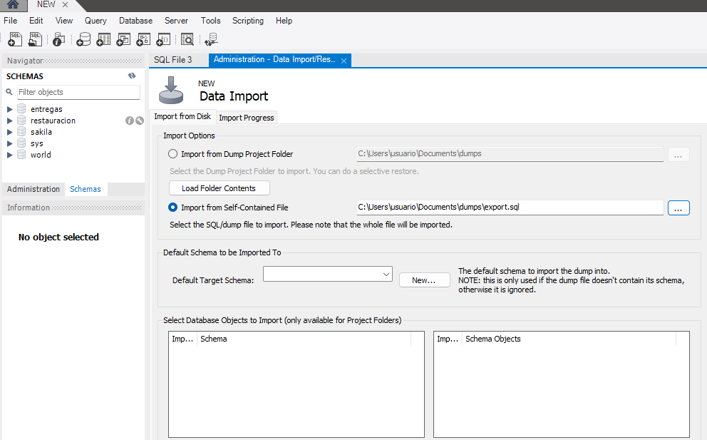*

*3.Luego hay que buscar el backup en la carpeta donde la guardamos, y crear un nuevo esquema para que visualice todo este backup. Para crear un nuevo esquema debemos dirigirnos a donde dice new.*

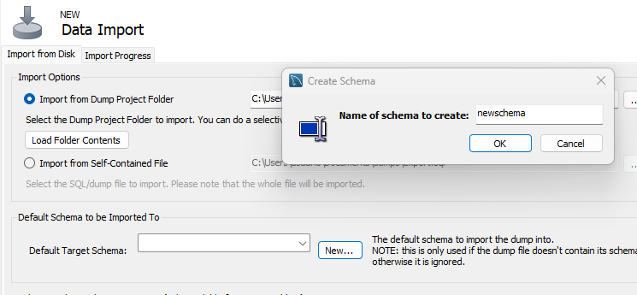

***4.Por ultimo, debemos ir al apartado Import Progress y darle click a la opción Import.***

4.*Una vez que ya realizamos la importación, ya tenemos a disposición toda la información de ese Backup para trabajar.***

***Indicaciones:***

*-Para visualizar esta informacion, dirigite a la pestaña “Schema” y refresca la página. Con eso ya podrás visualizarlo y usarlo*

***LINKS DE LOS SCRIPT:******LINK TABLA GENERAL****:*[*https://github.com/ellocofrombuenosaires/AGUSTIN-MOTTA-TABLAS-SQL/blob/main/TABLA%20MATERO%20DEL%20SUR.sql*](https://github.com/ellocofrombuenosaires/AGUSTIN-MOTTA-TABLAS-SQL/blob/main/TABLA%20MATERO%20DEL%20SUR.sql)

***LINK TABLA CONSULTAS****:*

[*https://github.com/ellocofrombuenosaires/AGUSTIN-MOTTA-TABLAS-SQL/blob/main/CONSULTAS%20%202.0.sql*](https://github.com/ellocofrombuenosaires/AGUSTIN-MOTTA-TABLAS-SQL/blob/main/CONSULTAS%20%202.0.sql) ***LINK TABLA FUNCIONES:***[*https://github.com/ellocofrombuenosaires/AGUSTIN-MOTTA-TABLAS-SQL/blob/main/FUNCIONES%202.0.sql*](https://github.com/ellocofrombuenosaires/AGUSTIN-MOTTA-TABLAS-SQL/blob/main/FUNCIONES%202.0.sql)***LINK TABLA STORED PRODUCES:***[*https://github.com/ellocofrombuenosaires/AGUSTIN-MOTTA-TABLAS-SQL/blob/main/STORED%20PRODUCES%202.0.sql*](https://github.com/ellocofrombuenosaires/AGUSTIN-MOTTA-TABLAS-SQL/blob/main/STORED%20PRODUCES%202.0.sql)***LINK TABLA TRIGGER:***[*https://github.com/ellocofrombuenosaires/AGUSTIN-MOTTA-TABLAS-SQL/blob/main/TRIGGER%202.O.sql*](https://github.com/ellocofrombuenosaires/AGUSTIN-MOTTA-TABLAS-SQL/blob/main/TRIGGER%202.O.sql)

*REPOSITORIO GITHUB:  
https://github.com/ellocofrombuenosaires/AGUSTIN-MOTTA-TABLAS-SQL*

***10. APLICACIONES USADAS:***

***MySQL Workbench***

***Draw.io***

***Word***

***GitHub***